**CREANDO PREGUNTA ARRASTRAR Y SOLTAR**

* 1. En la ventana de crear preguntas, debes usar el enlace Agregar.

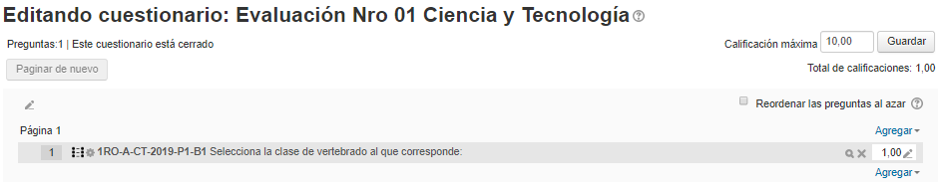

Clic en agregar.

* 1. En el menú, selecciona la opción una **nueva pregunta**.

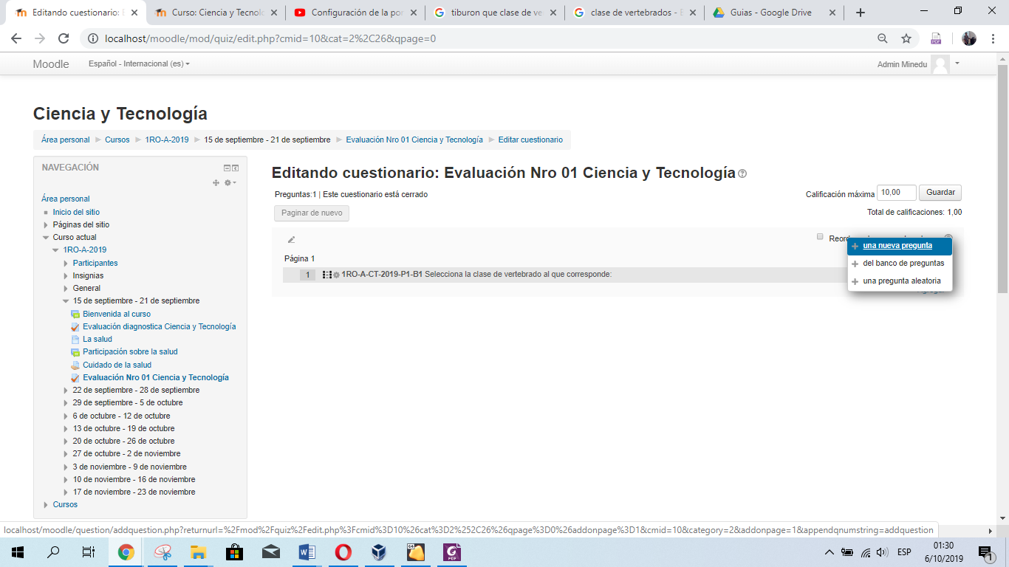

Clic en agregar.

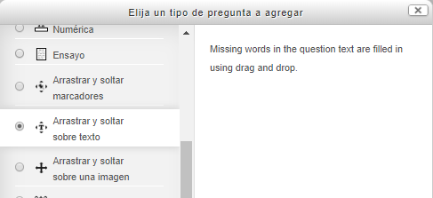

* 1. En la nueva ventana selecciona el tipo de pregunta que se creará, en este caso es **Arrastrar y soltar**, luego usa el botón **agregar**.
  2. Veremos la siguiente pantalla; en la que completaremos los datos que nos solicitan

Clic y escribir el nombre de la pregunta.

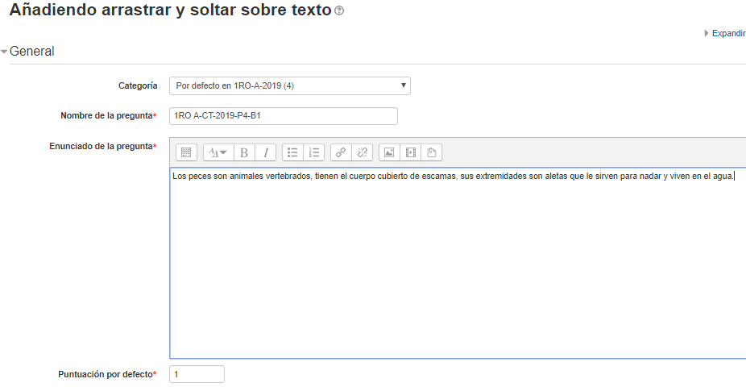

Clic y escribir el nombre enunciado de la pregunta.

* 1. 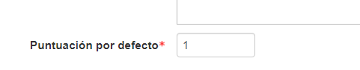Al bajar la pantalla visualizaremos la opción **Puntuación por defecto**, en este caso cada pregunta tendrá una puntuación de 1.
  2. Luego, configuraremos las palabras que serán ocultas para arrastrar de la siguiente manera:
  3. Palabra que vamos a ocultar lo colocamos entre doble corcheta como observamos en el texto del grafico siguiente.

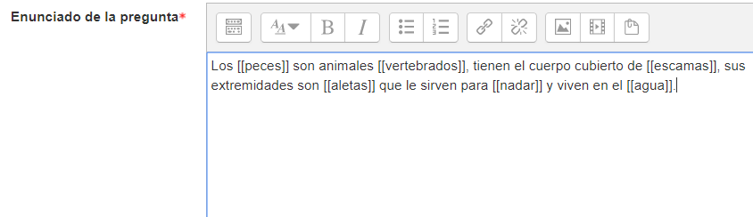

Colocar texto entre doble corchete.

* 1. Ahora, colocaremos número a cada palabra que se va a ocultar como se observa en la siguiente imagen.

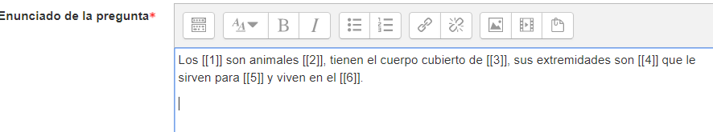

Colocar texto entre doble corchete.

* 1. El texto que fue reemplazado por número se va a colocar en la baraja de las opciones, habilita barajar. Observa la imagen.

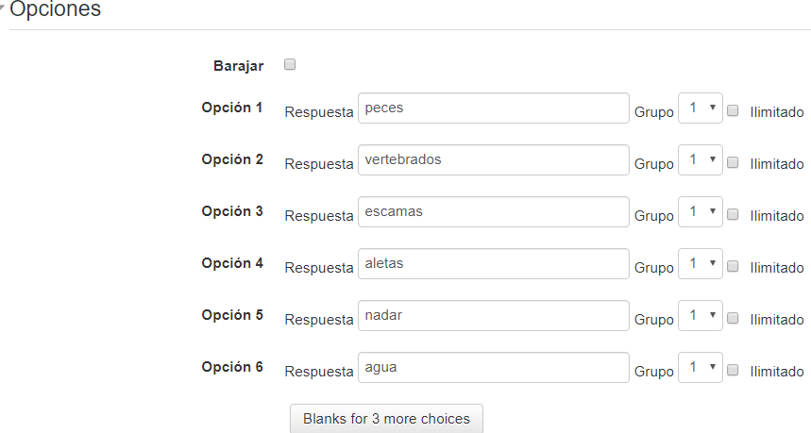

Colocar el texto en el mismo orden.

* 1. En el apartado respuestas correctas realizamos los siguientes cambios para cada respuesta.

1. Colocar la respuesta correcta.
2. Modificar la calificación al 100%
3. Escribir la retroalimentación para cada respuesta.

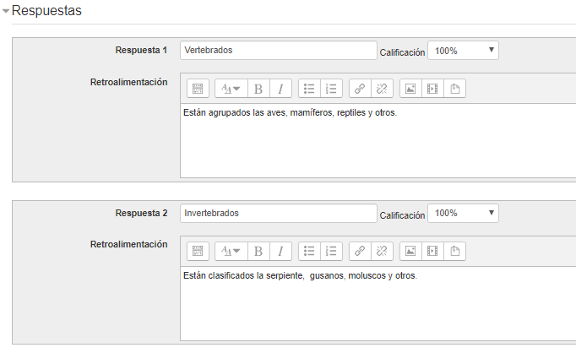

Cambia la calificación

Escribe la retroalimentación

Escribe la respuesta

* 1. En el apartado retroalimentación, escribe el texto adecuado de ser necesario.

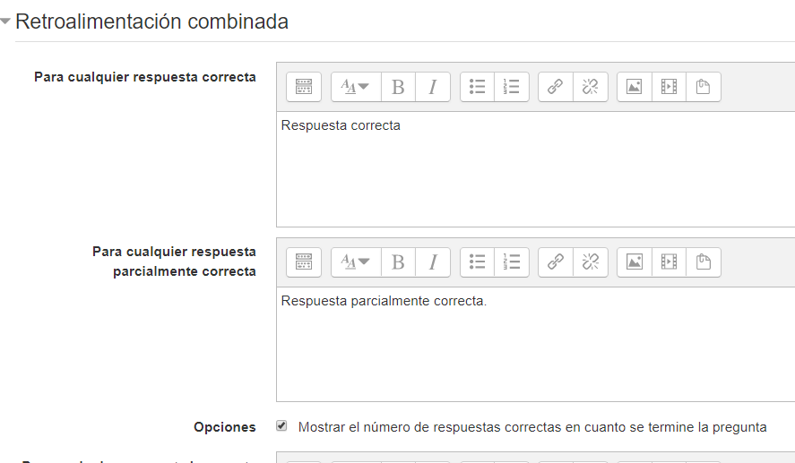

Escribir el texto de ser necesario

Escribir el texto de ser necesario

* 1. Desplaza la ventana y en la parte inferior pulsa clic en el botón **guardar cambios**.

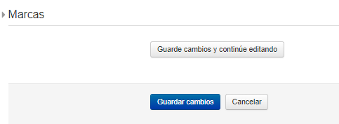

Clic en guardar cambios

Terminó de crear la pregunta.

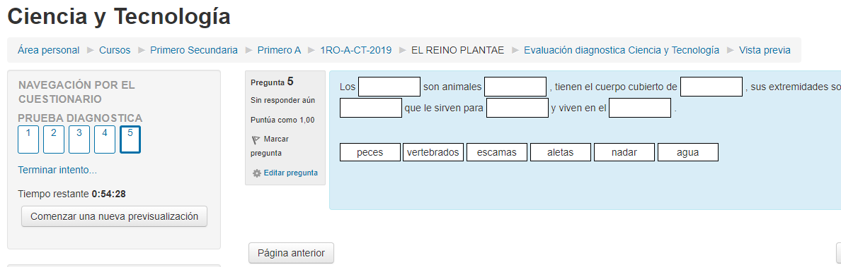

**EJEMPLO DE PREGUNTA ARRASTRAR Y SOLTAR**